CÁC DÒNG LỆNH EXCEL SỬ DỤNG TRONG XÁC ĐỊNH KHẤU HAO

Kể từ khi giá thị trường của một tài sản vốn nói chung là cao nhất trong năm mua và giảm liên tục sau đó, có vẻ như hợp lý là số tiền khấu hao hàng năm phải được điều chỉnh hàng năm để làm cho nó tỷ lệ thuận với giá trị thay đổi của tài sản. Điều này đưa đến phương pháp số dư giảm dần (DB). Giống như phương pháp khấu hao theo tổng số thứ tự năm SYD, phương pháp DB viết ra giá trị của một tài sản nhanh hơn so với phương pháp STL và là một phương tiện để đẩy nhanh khấu hao.
Với phương pháp DB, khấu hao hàng năm được tính bằng cách nhân giá trị sổ sách của tài sản vào lúc bắt đầu của thời kỳ này bởi một tỷ lệ đó là khác nhau đối với các loại tài sản khác nhau. Khi khấu hao theo phương pháp số dư giảm dần đôi, tỷ lệ khấu hao là hai lần mà cho STL khấu hao. Ví dụ, một tài sản với một cuộc sống năm năm sẽ có một tỷ lệ khấu hao hàng năm 20% đối với STL khấu hao 40% cho đôi-giảm cân khấu hao (DDB). Đối với một số tài sản được khấu hao theo phương pháp DB, tỷ lệ này bằng 1,5 lần tỷ lệ đường thẳng.

Khấu hao theo phương pháp SYD:
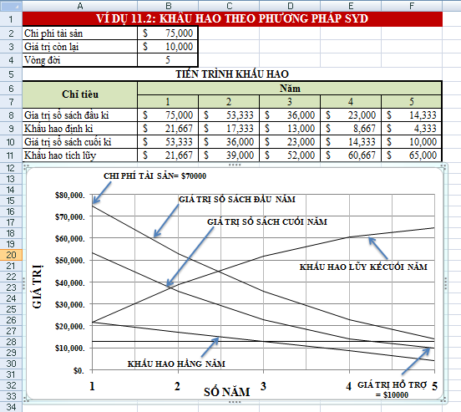

CÁC DÒNG LỆNH CHÍNH
B8: =B2
C8: =B10, copy to D11:F11
B9: =SYD($B2,$B3,$B4,B7), copy toC9:F9
B10: =B8-B9, copy to C10:F10
B11: =SUM($B$9:B9), copy to C11:F11
Giá trị hỗ trợ không nằm trong tính toán dựa trên DB khấu hao truyền thống, ngoại trừ tổng khấu hao không thể vượt quá sự khác biệt giữa chi phí cứu hộ của một tài sản và giá trị của nó.Khi giá trị cứu hộ là ít liên quan đến chi phí ban đầu, tổng khấu hao được tính theo phương pháp DB có thể lessthan sự khác biệt giữa chi phí và giá trị cứu hộ.Trong những trường hợp như vậy, một công ty sẽ chuyển sang một trong hai phương pháp đường thẳng hoặc SYD để làm cho giá trị sổ sách cuối cùng bằng với giá trị cứu hộ. Thông thường, một công ty sẽ trì hoãn sự lựa chọn này miễn là nó là lợi thế của nó. Trong thực tế, điều này có nghĩa là không thực hiện việc chuyển đổi STL hoặc SYD miễn là DB cung cấp khấu hao hơn. Sau khi chuyển đổi được thực hiện, tuy nhiên, IRS quy tắc không cho phép một sự thay đổi trở lại phương pháp giảm cân.
Excel lệnh cho khấu hao số dư giảm dần:
DDB (cost, salvage, life, period, factor)
nơi mà chi phí là các chi phí ban đầu của tài sản, hỗ trợl giá trị cuối cùng của tài sản của những khấu hao vòng đời các số của các thời kỳ mà tài sản được là khấu hao, periodisthe số của các thời kỳ (ví dụ, năm nếu cuộc sống được đo trongnăm, hoặc quý nếu cuộc sống được đo tại các khu) cho khấu hao phải được tính toán, và các yếu tố là tỷ lệ mà tại đó sự cân bằng giảm. Giá trị của các yếu tố là 2 đôi giảm dần sự cân bằng và 1.5 cho số dư 150% giảm.Nếu một giá trị được bỏ qua cho các yếu tố trong lệnh nó được giả định là 2.
Giải quyết Ví dụ 11.1 với khấu hao số dư giảm dần kép chứ không phải là đường thẳng.
Giải pháp: Hình 11-3 là một giải pháp bảng tính thu được bằng cách sử dụng lệnh DDB. Lưu ý rằng giá trị sổ sách đã được khấu hao giá trị cứu hộ vào cuối của năm thứ tư và đã có không có khấu hao hơn nữa trong năm thứ năm. Bởi vì 40% của các giá trị cuốn sách $ 16.200 cuối ba năm bằng $ 6480, mà sẽ có kết quả trong một giá trị cuốn sách $ 9700 cuối các năm 4, ít hơn so với các giá trị hỗ trợ $ 10.000.

Khấu hao có số dư giảm dần (không kể điều chỉnh đối với giá trị hỗ trợ)
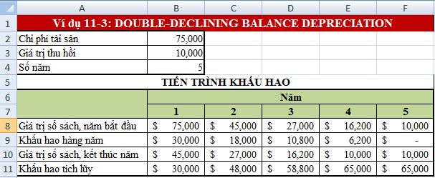
Các dòng lệnh chính
B8: =B2
C8: =B10, copy to D8:F8
B9: =DDB($B2,$B3,$B4,B7,2), copy toC9:F9
B10: =B8-B9, copy to C10:F10
B11: =SUM($B$9:B9), copy to C11:F11
Biểu đồ cho thấy một giải pháp DDB điều chỉnh.Điều chỉnh được thực hiện bằng cách sử dụng phương pháp đường thẳng để tính khấu hao trong hai năm qua.Bởi vì tổng khấu hao trong thời gian hai năm qua là 6200 $ (tính như sự khác biệt giữa giá trị sổ sách vào lúc bắt đầu của năm thứ tư và giá trị cứu hộ) phương pháp SLN trong những năm bốn và năm là $ 3100.

